REKAPITULACE STAVBY

Kód:
Stavba:
ZBV16
Odběrný sloupek pro čerpání vody

KSO: CC-CZ:
Místo: Litoměřice Datum: 5. 12. 2022

Zadavatel: IČ:
Česká republika, Ředitelství vodních cest DIČ:
Zhotovitel: IČ:
Labská Stavební a Strojní společnost s.r.o. DIČ:
Projektant: IČ:
Projekční sdružení Úvaziště Litoměřice DIČ:
Zpracovatel: IČ:
DIČ:
Poznámka:

Cena bez DPH
261 740,00

Sazba daně Základ daně Výše daně

DPH základní
snížená
21,00%
15,00%
261 740,00 54 965,40
0,00 0,00

Cena s DPH v CZK 316 705,40

Projektant Zpracovatel

Datum a podpis: | Razítko | Datum a podpis: | Razítko
Objednavatel |  | Zhotovitel

Datum a podpis: Razítko Datum a podpis: Razítko

REKAPITULACE OBJEKTŮ STAVBY A SOUPISŮ PRACÍ
Kód: ZBV16

Stavba: Odběrný sloupek pro čerpání vody

Místo: Litoměřice Datum:

Zadavatel: Česká republika, Ředitelství vodních cest Projektant: Zhotovitel: Labská Stavební a Strojní společnost s.r.o. Zpracovatel:
Kód Popis Cena bez DPH [CZK] Cena s DPH [CZK]

Náklady z rozpočtů
5. 12. 2022
Projekční sdružení Úvaziště Litoměřice

261 740,00 316 705,40

IO 02 Přípojka vody
261 740,00
316 705,40

KRYCÍ LIST SOUPISU PRACÍ
Stavba:
Odběrný sloupek pro čerpání vody Objekt:

IO 02 - Přípojka vody

KSO: CC-CZ:
Místo: Litoměřice Datum: 5. 12. 2022
Zadavatel: IČ:
Česká republika, Ředitelství vodních cest DIČ:
Zhotovitel: IČ:
Labská Stavební a Strojní společnost s.r.o. DIČ:
Projektant: IČ:
Projekční sdružení Úvaziště Litoměřice DIČ:
Zpracovatel: IČ:
DIČ:
Poznámka:

Cena bez DPH 261 740,00

Základ daně Sazba daně Výše daně
DPH základní 261 740,00 21,00% 54 965,40
snížená 0,00 15,00% 0,00
Cena s DPH
v CZK
316 705,40

Projektant Zpracovatel

Datum a podpis: | Razítko | Datum a podpis: | Razítko
Objednavatel |  | Zhotovitel

Datum a podpis: Razítko Datum a podpis: Razítko

REKAPITULACE ČLENĚNÍ SOUPISU PRACÍ
Stavba:

Objekt:
Odběrný sloupek pro čerpání vody

IO 02 - Přípojka vody

Místo: Litoměřice Datum: 5. 12. 2022
Zadavatel: Česká republika, Ředitelství vodních cest Projektant: Projekční sdružení
Zhotovitel: Labská Stavební a Strojní společnost s.r.o. | Zpracovatel: | Úvaziště Litoměřice
Kód dílu - Popis |  | Cena celkem [CZK]
Náklady ze soupisu prací |  | 261 740,00
HSV - Práce a dodávky HSV |  | xxxxxxxx
8 - Trubní vedení |  | xxxxxxxxx

SOUPIS PRACÍ
Stavba:

Objekt:
Odběrný sloupek pro čerpání vody

IO 02 - Přípojka vody
Místo: | Litoměřice | Datum:
Zadavatel: | Česká republika, Ředitelství vodních cest | Projektant:
Zhotovitel: | Labská Stavební a Strojní společnost s.r.o. | Zpracovatel:

5. 12. 2022
Projekční sdružení Úvaziště Litoměřice

PČ Typ Kód Popis MJ Množství J.cena [CZK] Cena celkem [CZK] Cenová soustava

Náklady soupisu celkem 261 740,00

 | D HSV |  | Práce a dodávky HSV |  |  |  | xxxxx
 | D 8 |  | Trubní vedení |  |  |  | xxxxxx
23 | K | 800000001 | Odběrný sloupek pro čerpání vody, 840x420x1230 mm, součástí dvířka s otvorem pro zámek, vč. vystrojení a připojení na potrubí, D+M | kus | 1,000 | xxxxxx | xxxxxx | individuální kalkulace  dle SoD odst. 10.2 bod D viz VCP dle SoD  viz CN BMTO GROUP
Poznámka k položce:
detailní informace viz. výkres č. 22618-1 - Pilířek pro čerpání vody

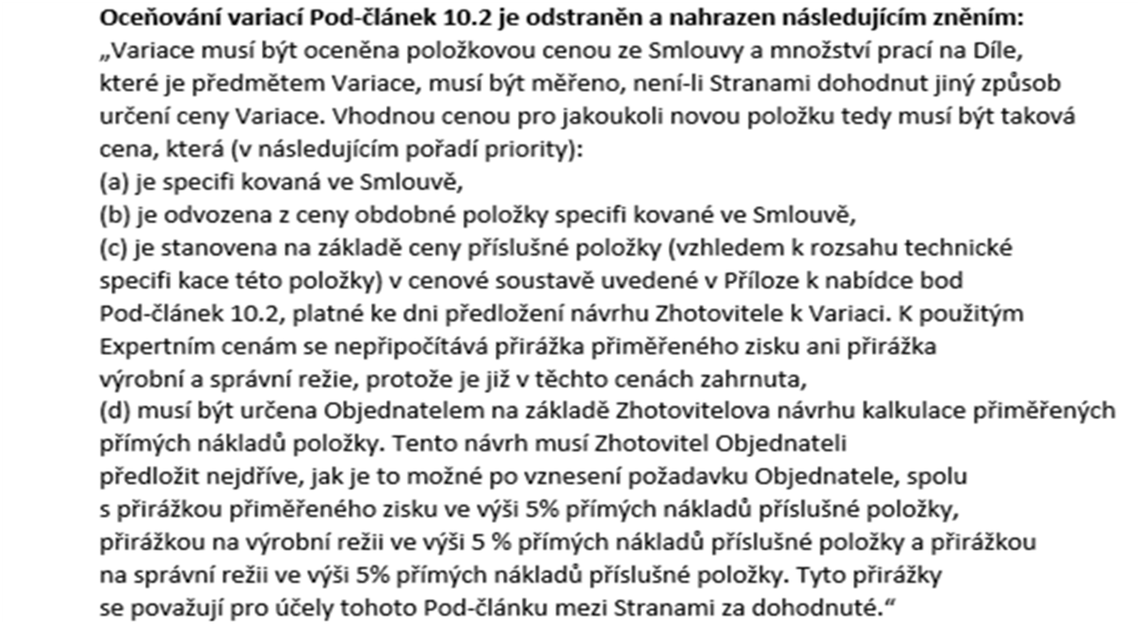
Výňatek z

